

Pesquisar Registros de Atendimento
Esta opção do sistema permite pesquisar os Registros de Atendimento na base de dados. Quando for acionada por outra tela de pesquisa, será acrescentado o botão . Quando for acionada por uma tela do tipo filtro, o resultado da pesquisa apresentará, também, os Registros de Atendimento inativos. Neste caso, os itens inativos serão apresentados em vermelho:

Observação
Informamos que os dados exibidos nas telas a seguir são fictícios, e não retratam informações de clientes.
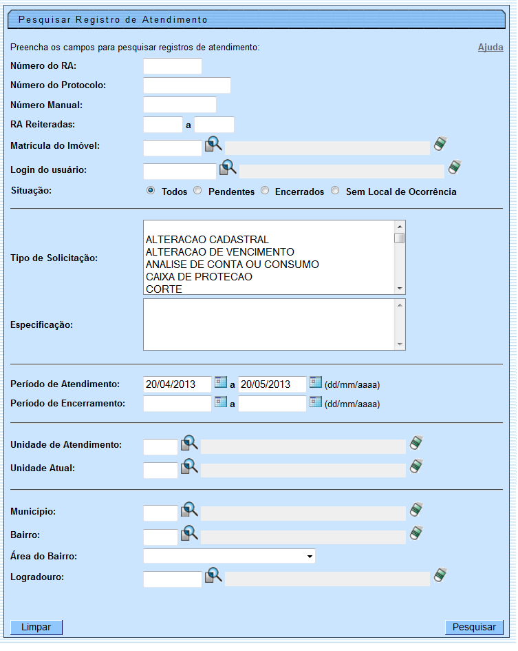
Acima, informe os campos de pesquisa (para detalhes sobre o preenchimento dos campos clique AQUI). Depois, clique no botão . O sistema apresenta uma nova tela com o resultado da pesquisa.
A tela de sucesso corresponde à apresentação da tela Pesquisa de Registro de Atendimento, que contém uma tabela com a relação dos registros de atendimento encontrados na base de dados, de acordo com os argumentos de pesquisa informados.
A relação virá classificada pelo número do registro de atendimento, que será apresentado com um link. Clique no link do Número do RA desejado, para que o sistema feche a tela de pesquisa e retorne para a tela que originou a chamada, passando o registro de atendimento selecionado, como parâmetro. Caso não tenha encontrado o registro de atendimento desejado, clique no botão Voltar Filtro para retornar à tela Pesquisar Registros de Atendimento, e informar um novo conjunto de parâmetros.
Quando a quantidade de registros de atendimento encontrados ultrapassar 10 (dez) registros, o sistema montará um mecanismo de paginação no rodapé da página. Serão geradas tantas páginas, quanto forem necessárias, considerando o limite de 10 (dez) registros por página.

Preenchimento dos campos
Informe, pelo menos, um dos parâmetros de pesquisa relacionados abaixo. Atenção o campo Período de Atendimento já vem previamente preenchido pelo sistema com o período correspondente aos últimos 30 (trinta) dias.
Campo | Preenchimento dos Campos
Número do RA | Informe o número do Registro de Atendimento.  Caso informe este parâmetro, não precisa informar nenhum outro.
Número Manual | Informe o Número do Atendimento Manual.  Caso informe este parâmetro, não precisa informar nenhum outro.
Matrícula do Imóvel | Para pesquisar os Registros de Atendimento vinculados a um imóvel, informe a matrícula do imóvel e tecle Enter, ou clique no botão , que fica ao lado do campo. Neste caso será apresentada uma tela de popup, onde será possível efetuar a pesquisa do imóvel no cadastro.  Após a informação da matrícula de um imóvel, ou da seleção do imóvel na tela de pesquisa, o sistema apresentará a inscrição do imóvel, no campo correspondente.  Para limpar o campo da matrícula do imóvel, clique no botão , que fica ao lado do campo.
Login do Usuário | Informe o login do usuário, ou clique no botão , que fica ao lado do campo, para selecionar o login desejado.  Para limpar o campo o conteúdo do campo, clique no botão , que fica ao lado do campo.
Situação | Informe este campo, se desejar que o sistema ative o filtro da pesquisa pela Situação do Registro de Atendimento.  As opções disponíveis são:  Todos = Filtrar os Registros de Atendimento sem restrição quanto a situação;  Pendentes = Filtrar, apenas, os Registros de Atendimento pendentes;  Encerrados = Filtrar, apenas, os Registros de Atendimento encerrados;  Sem Local de Ocorrência = Filtrar, apenas, os Registros de Atendimento sem local de ocorrência.  Este campo vem com a opção Todos, previamente selecionada.  Dependendo da opção selecionada, o sistema irá habilitar/desabilitar os campos do Período de Atendimento e do Período de Encerramento. Veja a tabela aqui.
Tipo de Solicitação | Caso deseje efetuar a pesquisa pelo Tipo da Solicitação do Registro de Atendimento, e selecione-os na caixa apresentada ao lado do campo.  Você pode selecionar mais de um Tipo de Solicitação para configurar o filtro.  Para selecionar mais de um Tipo de Solicitação, utilize as teclas Ctrl e Shift, concomitantemente com o clique do Mouse sobre a descrição do Tipo de Solicitação que desejar selecionar.  A tecla Ctrl seleciona uma linha na caixa; e a tecla Shift seleciona um conjunto de linhas.  Caso você clique mais de uma vez sobre a mesma linha, com a tecla Ctrl pressionada, o Tipo de Solicitação será, sucessivamente, marcado e desmarcado.  O campo Especificação será populado em função do campo Tipo de Solicitação.  Caso você selecione mais de um Tipo de Solicitação, o campo Especificação ficará vazio.
Especificação | Caso deseje efetuar a pesquisa pela Especificação do Tipo da Solicitação do Registro de Atendimento, então selecione-as na caixa apresentada ao lado do campo.  Este campo será populado em função do campo Tipo de Solicitação.  Caso você selecione mais de uma Tipo de Solicitação, o campo Especificação ficará vazio.  Você pode selecionar mais de uma Especificação para configurar a pesquisa.  Para selecionar mais de uma Especificação, utilize as teclas Ctrl e Shift, concomitantemente com o clique do Mouse sobre a descrição da Especificação que desejar selecionar.  A tecla Ctrl seleciona uma linha na caixa; e a tecla Shift seleciona um conjunto de linhas.  Caso você clique mais de uma vez sobre a mesma linha, com a tecla Ctrl pressionada, a Especificação será, sucessivamente, marcada e desmarcada.
Período de Atendimento | Para pesquisar pelo Período de Atendimento, informe a data inicial e final do período.  Este campo já vem previamente preenchido com o período dos últimos 30 dias.  Caso não deseje efetuar a pesquisa pelo Período de Atendimento, limpe este campo.  Ao limpar a data inicial, o sistema, automaticamente, limpará a data final.  Ao digitar a informação nos campos das datas, você não precisa preocupar-se com as barra de separação, pois o sistema as coloca automaticamente.  As datas devem ser informadas no formato: DD/MM/AAAA, onde DD corresponde ao dia, MM corresponde ao mês e AAAA, ao ano.  O dia e o mês devem ser informados, obrigatoriamente, com dois dígitos e o ano com quatro.  Caso deseje pesquisar a data num calendário, clique no botão , que fica ao lado dos campos das datas; e selecione a data a partir do calendário.  Clique em Pesquisar Data - Calendário, para obter informações mais detalhadas sobre a tela do calendário.  Ao informar a data inicial, o sistema a repetirá na data final. Mas você poderá alterar a data final para uma data superior à inicial.  Ao limpar a data inicial, o sistema, automaticamente, limpará a data final.
Período de Encerramento | Para pesquisar pelo Período de Encerramento, informe a data inicial e final do período.  Ao digitar a informação nos campos das datas, você não precisa preocupar-se com as barra de separação, pois o sistema as coloca automaticamente.  As datas devem ser informadas no formato: DD/MM/AAAA, onde DD corresponde ao dia, MM corresponde ao mês e AAAA, ao ano.  O dia e o mês devem ser informados, obrigatoriamente, com dois dígitos e o ano com quatro.  Caso deseje pesquisar a data num calendário, clique no botão , que fica ao lado dos campos das datas; e selecione a data a partir do calendário.  Clique em Pesquisar Data - Calendário, para obter informações mais detalhadas sobre a tela do calendário.  Ao informar a data inicial, o sistema a repetirá na data final. Mas você poderá alterar a data final para uma data superior à inicial.  Ao limpar a data inicial, o sistema, automaticamente, limpará a data final.
Unidade de Atendimento | Para pesquisar os Registros de Atendimento que foram abertos, ou registrados, numa determinada Unidade de Atendimento, informe o código da unidade e tecle Enter, ou clique no botão , que fica ao lado do campo. Neste caso será apresentada uma tela de popup, onde será possível efetuar a pesquisa da unidade no cadastro.  Após a informação do código da unidade, ou da seleção da unidade na tela de pesquisa, o sistema apresentará a descrição da unidade, no campo correspondente.  Para limpar o campo Unidade de Atendimento, clique no botão , que fica ao lado do campo.
Unidade Atual | Para pesquisar os Registros de Atendimento que estão numa determinada Unidade, informe o código da unidade e tecle Enter, ou clique no botão , que fica ao lado do campo. Neste caso será apresentada uma tela de popup, onde será possível efetuar a pesquisa da unidade no cadastro.  Após a informação do código da unidade, ou da seleção da unidade na tela de pesquisa, o sistema apresentará a descrição da unidade, no campo correspondente.  Para limpar o campo Unidade Atual, clique no botão , que fica ao lado do campo.
Unidade Superior | Para pesquisar os Registros de Atendimento que estão numa determinada Unidade Superior, e nas suas Unidades Subordinadas, informe o código da Unidade Superior e tecle Enter, ou clique no botão , que fica ao lado do campo. Neste caso será apresentada uma tela de popup, onde será possível efetuar a pesquisa da unidade no cadastro.  Após a informação do código da unidade, ou da seleção da unidade na tela de pesquisa, o sistema apresentará a descrição da Unidade Superior, no campo correspondente.  Para limpar o campo Unidade Superior, clique no botão , que fica ao lado do campo.  O sistema só ira efetuar a pesquisa, se existirem unidades subordinadas à Unidade Superior informada.
Município | Para pesquisar os Registros de Atendimento, cujos locais de ocorrência estejam relacionados com o Município; informe o código do Município e tecle Enter, ou clique no botão , que fica ao lado do campo. Neste caso será apresentada uma tela de popup, onde será possível Pesquisar Município no cadastro.  Após a informação do código do município, ou da seleção do município na tela de pesquisa, o sistema apresentará o nome do Município, no campo correspondente.  Para limpar o campo Município, clique no botão , que fica ao lado do campo.  O sistema selecionará os Registros de Atendimento, com local de ocorrência no Município informado, a partir:  1) do local de ocorrência do registro de atendimento  2) do local de ocorrência do imóvel do registro de atendimento  3) da área do bairro do registro de atendimento.
Bairro | Para pesquisar os Registros de Atendimento, cujos locais de ocorrência estejam relacionados com o Bairro; informe o código do Bairro e tecle Enter, ou clique no botão , que fica ao lado do campo. Neste caso será apresentada uma tela de popup, onde será possível Pesquisar Bairro no cadastro.  Após a informação do código do bairro, ou da seleção do bairro na tela de pesquisa, o sistema apresentará o nome do Bairro, no campo correspondente.  Para informar o Bairro, é obrigatório que o Município já esteja informado.  Para limpar o campo Bairro, clique no botão , que fica ao lado do campo.  O sistema selecionará os Registros de Atendimento, com local de ocorrência no Bairro informado, a partir:  1) do local de ocorrência do registro de atendimento  2) do local de ocorrência do imóvel do registro de atendimento  3) da área do bairro do registro de atendimento
Área do Bairro | Caso deseje pesquisar os Registros de Atendimento por Área do Bairro, selecione-a na lista apresentada ao lado do campo.  Para informar a Área do Bairro, é obrigatório que o Município e o Bairro já estejam informados; pois a lista de Áreas do Bairro só será preenchida, após o Bairro já ter sido informado.
Logradouro | Para pesquisar os Registros de Atendimento, cujos locais de ocorrência estejam relacionados a um determinado Logradouro; informe o código do Logradouro e tecle Enter, ou clique no botão , que fica ao lado do campo. Neste caso será apresentada uma tela de popup, onde será possível Pesquisar Logradouro no cadastro.  Após a informação do código do logradouro, ou da seleção do logradouro na tela de pesquisa, o sistema apresentará o nome do Logradouro, no campo correspondente.  Para limpar o campo Logradouro, clique no botão , que fica ao lado do campo.  O sistema selecionará os Registros de Atendimento, com local de ocorrência no Logradouro informado, a partir do local de ocorrência do:  1) Registro de atendimento  2) Imóvel do registro de atendimento

Opções Situação
Situação | Período de Atendimento | Período de Encerramento
Todos | Habilitado | Habilitado
Pendentes | Habilitado | Desabilitado
Encerrados | Desabilitado | Habilitado
Sem Local de Ocorrência | Habilitado | Habilitado

Referências
Manter Registro de Atendimento
Inserir Registro de Atendimento

Termos Principais
Registro Atendimento

Vídeos
Pesquisar Registro de Atendimento
Clique aqui para retornar ao Menu Principal do GSAN.

